Bibliotheek Het Groene Hart helpt bij aanvraag gratis OV voor 66 plus

Mensen boven de 66 met een laag inkomen die wonen in de provincie Utrecht, komen sinds 19 september in aanmerking voor een Gratis OV abonnement. Het aanvragen van dit abonnement is niet voor iedereen even makkelijk. Daarom biedt de Bibliotheek hulp.

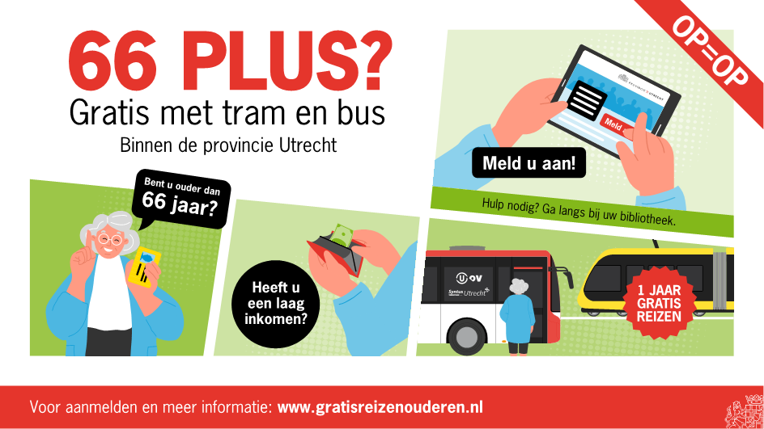
Gratis met tram en bus
Mensen van 66 jaar en ouder die wonen in de provincie Utrecht en per jaar niet meer te besteden hebben dan 17.700 euro per persoon of als u samenwoont 24.000 euro, kunnen sinds 19 september een gratis OV abonnement aanvragen. Voordat het aanvraagformulier kan worden ingevuld, is een inkomstenverklaring van de belastingdienst en een persoonlijke OV-chipkaart nodig. Dit wordt vaak digitaal geregeld. Veel ouderen hebben hier moeite mee. Daarom biedt de Bibliotheek hulp.

Inloopspreekuur in de Bibliotheek
Voor hulp kunnen ouderen terecht bij de inloopspreekuren in de Bibliotheek Woerden en Oudewater op maandag van 14.00 – 16.00 uur en op woensdag van 10.00 – 12.00 uur.

Samenwerkingspartners
De Bibliotheek werkt hierin momenteel onder andere samen met Stadsteam Oudewater en Kwadraad Woerden.
Initiatiefnemer
Het initiatief voor deze actie komt uit het coalitieakkoord van de provincie Utrecht. Hierin is een proef met gratis regionaal openbaar vervoer aangekondigd. Ouderen met een krappe beurs krijgen op deze manier meer bewegingsvrijheid en kansen om sociale contacten aan te knopen.
Meer informatie?
Voor meer informatie kunnen ouderen tijdens service terecht bij de Bibliotheek.
Op de website www.gratisreizenouderen.nl staat ook alle informatie over de proef en hoe mensen zich kunnen aanmelden. Op de website van de Bibliotheek staat hoe de Bibliotheek kan helpen. Zie hiervoor www.bibliotheekhgh.nl/ido.

Noot voor de redactie, niet voor publicatie:
Voor meer informatie en vragen kunt u terecht bij Elma Hadziomerovic op telefoonnummer 0348-441941 of via het volgende e-mailadres: digitaal@bibliotheekhgh.nl.

